
DOUGLAS8-A
SELFPOWERED COMPACT 2 ACTIVE WAY LINE-ARRAY

1.- INTRODUCTION

DOUGLAS-8A in a selfpowered compact 2 active way bass-réflex design line-array system for sound reinforcement. It has been designed to deliver high quality and performance reinforcement audio in a wide variety of application such as music or speech in any kind of indoor or outdoor, fixed or portable venue installations. Musicson engineers have used most advanced simulation tools to optimize each way performance minimizing cabinet size and weight.

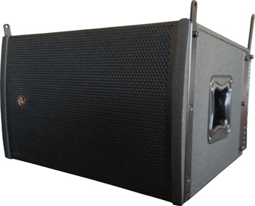
Douglas-8DA is assembled with a dispone de sisteme de rigging integrado que permite la angulación entre cajas adyacentes entre 0º y 14º en pasos de 2º. Es un sistema extremadamente sencillo de configurar para evitar tiempos de ensamblaje y ajuste al usuario final.

El Douglas-8A dispone de un módulo de potencia de 500W+500W RMS capaz de amplificar dos unidades de Douglas-8 controlado por un DSP de 96KHz de frecuencia de muestreo y 64 bits de cálculo que incluye todos los presets de fábrica con ajustes precisos para optimizar el sistema line-array en función del modo de funcionamiento ( full-range o high-pass ), el número de cajas en el array y el ángulo entre ellas.

El amplificador empleado en el Douglas-8A dispone de la última tecnología Clase D de 3ª generación para la amplificacón en pro-audio con un gran rango dinámico y muy baja distorsión.
Con una fuente de alimentación conmutada y universal con selección automática de tension de red entre 85Vac y 265Vac, se caracteriza por una entrega constante de potencia independientemente del valor de tension AC.

Por otro lado, el DSP de entrada de 96KHz, 64 bit dispone de conversores A/D y D/A de alta calidad y de conector de ethernet para monitorización de señales de entrada/salidas y control remoto de la señal de entrada que permitirá al Técnico FOH realizar multiples ajustes, incluida una función de agrupamiento Avanzado de recintos.

Mediante 2 pulsadores en el chasis del Douglas-8A, el usuario puede cambiar el modo de funcionamiento de cada unidad/es entre full-range o con filtro pasoaltos en la entrada y el preset de fábrica más adecuado para la configuración del array. El usuario dispone de hasta 75 presets de libre acceso con sus propios ajustes de la señal de entrada.

Los transductores empleados en el Douglas-8A son:

- 1 x 8”, Para bajas y medias frecuencias ensamblado con una bobina móvil de 2” ( 52mm ) en un potente conjunto magnético de neodimio capaz de soportar potencias de hasta de hasta 300W RMS
- 1 x 1.75” motor de compresión para medias y altas frecuencias. El motor está ensamblado en un potente conjunto magnético de neodimio con diafragma moldeado de polímero Técnico resistente a las deformaciones por la presión de aire generada en su cámara

2.- ESPECIFICACIONES Douglas-8A

Respuesta en Frecuencia | 76Hz – 19.5KHz (± 3 dB )  70Hz – 20KHz (± 6 dB )
Dispersión Horizontal | 90 deg. hasta 16KHz ( -6dB )  110 deg. hasta 16KHz ( -10dB )
Dispersión Vertical | Individual: 15º ( -10dB/16KHz )
Componentes | LF: 1 x 8”. 2” ( 52mm ) Bobina móvil. Conjunto magnético neodimio  HF: 1 x 1.75” Diafragma de Polímero Técnico. Conjunto de neodimio
Potencias admisibles | LF: 1 x 250W RMS / 1 x 1000W Pico ( durante 10ms )  HF: 1 x 80W RMS / 1 x 320W Pico ( durante 10ms )
Sensibilidad | LF: 96 dB ( 1W/1m ) / 126 dB Pico  HF: 107dB ( 1W/1m ) / 132dB Pico
Frecuencia X-Over | 2000 Hz
Peso | 13.5 Kg
Dimensiones | (Altura x Anchura x Profundidad ) : 238 x 480 x 315mm
Construcción | Contrachapado marino de 12mm de espesor
Acabado | Pintura Negra Bi-componente con base Poliurea resistente a arañazos
Sistema de rigging | Integrado en el recinto Ajuste de ángulos entre 0º y 14º

ESPECIFICACIONES AMPLIFICADOR
Potencia entregada | 1000W Continuos ( 2x500W RMS ). Amplificación Clase D
Tensión de salida | 70Vp / 140Vpp sin carga
Relación Señal/Ruido | Mejor de 120dB (A-weighted, 20Hz–20KHz, carga 8Ω )
THD+N | <0.05% ( 20Hz-20KHz, carga de 8Ω, 3 dBpor debajo de potencia nominal)
Respuesta en Frecuencia | 20Hz-20KHz ±0.15dB ( carga 8Ω, 1dB por debajo de potencia nominal )
Factor Damping | >1000 ( carga 8Ω, 1KHz )
Protecciones | Limitado de potencia, protección contro cortocircuitos, DC a las salidas, tensiones de red fuera de rango, temperatura
Ganancia | 26dB
Consumo stand-by | <0.35W. Green Enery Star & ErP 1275/2008/EC
Tensión de Red | Universal con selección automática entre : 85 – 268VAC 50/60Hz

Procesamiento Señal | 96KHz, 64 bit DSP
Latencia | 600 µs
Conectores de señal | XLR Hembra/XLR Macho (Link)
Nivel de Entrada Nominal | +6dBu ( 1.6V )
Nivel Máximo de Entrada | +21dBu ( 8.8V )
Conector de red | Ethercon RJ/45, Cat-5
Tipo de red | 10/100Mb Ethernet
Control Remoto | Mediante pulsadores en chasis o Software Musicson ( MAC y Windows )
Parámetros de control remoto | Input Gain, Mute, Delay en la entrada  Limitador de señal de entrada, monitorización de niveles de señal E/S
Rango dinámico | 114dB (Entrada) / 114dB (Salidas)
ESPECIFICACIONES DSP

3.- GRAFICAS DOUGLAS-8DA

1.- Respuesta en Frecuencia ( 1W/1m ) 2.- Curvas de Impedancia
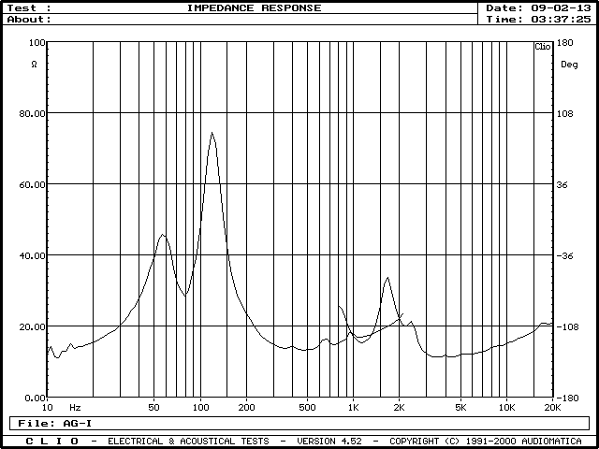
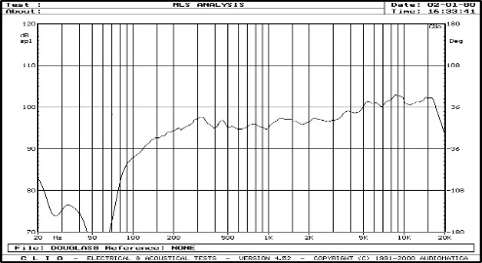

La figura muestra la Respuesta en Frecuencia de 1 unidad La figura muestra las curvas de Impedancia de Graves y Agudos.
Condiciones anecóicas. Medidas realizadas con tensión constante de salida de 4Vrms
Micrófono de medida situado en el eje a 1m de distancia
Se ha empleado una señal MLS de 4V de tensión de salida

3.- Curvas de Cobertura Vertical para un Sistema de 4 x Douglas-8

Las gráficas muestran 4 unidades del Douglas 8 en una configuración Tipo J. El micrófono de medida se encuentra situado a 4m del array
Se ha empleado un filtro de alisamiento de ½ de octava.
Cada gráfica de respuesta se ha obtenido tomando lecturas cada 5 cm a lo largo del array.

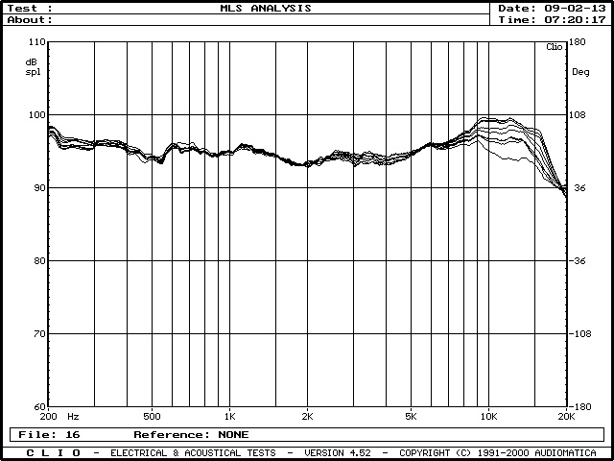
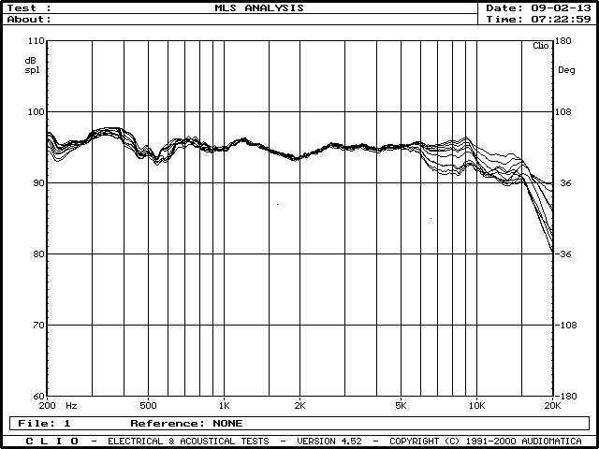

1.-Micrófono situado desde la parte superior del array 2.-Micrófono situado en el lóbulo central del array.
hasta 1/3 de la longitud total de array.

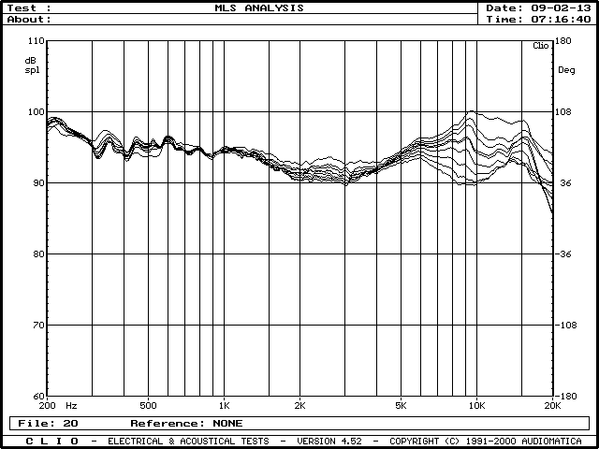
MEDIDAS

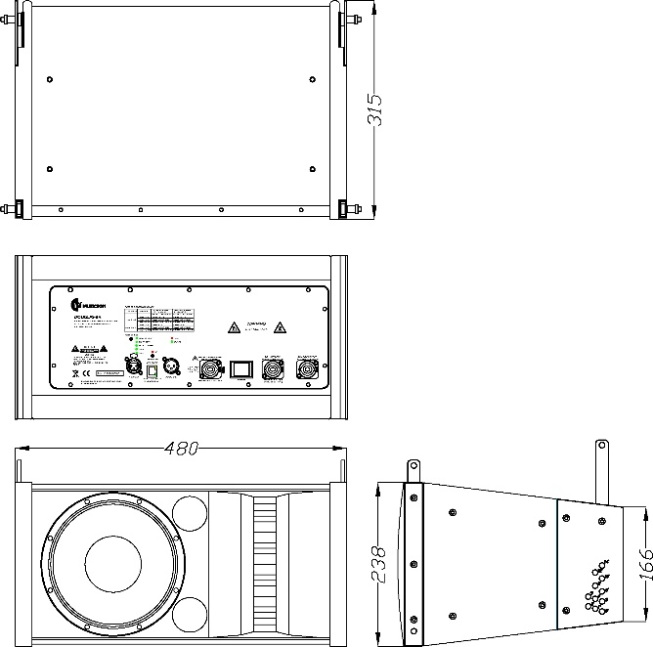

3.-Micrófono situado desde la parte inferior hasta 1/3
de la longitud total del array.

4.- Respuesta en Frecuencia con la distancia

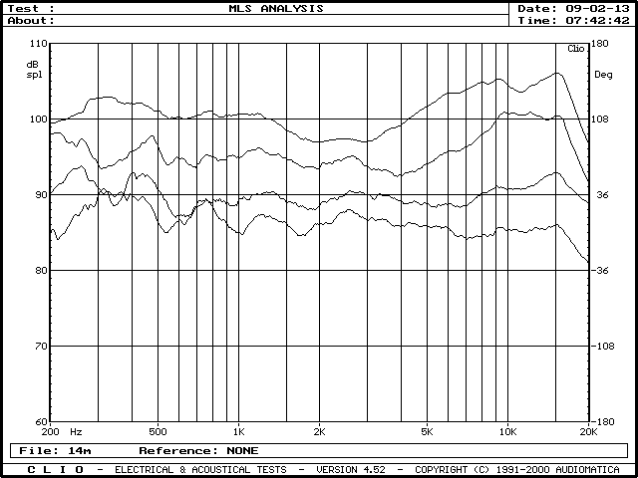

La figura muestra la Respuesta en Frecuencia del
Sistema con el micrófono situado a 2m, 4m, 8m y 16m
del array

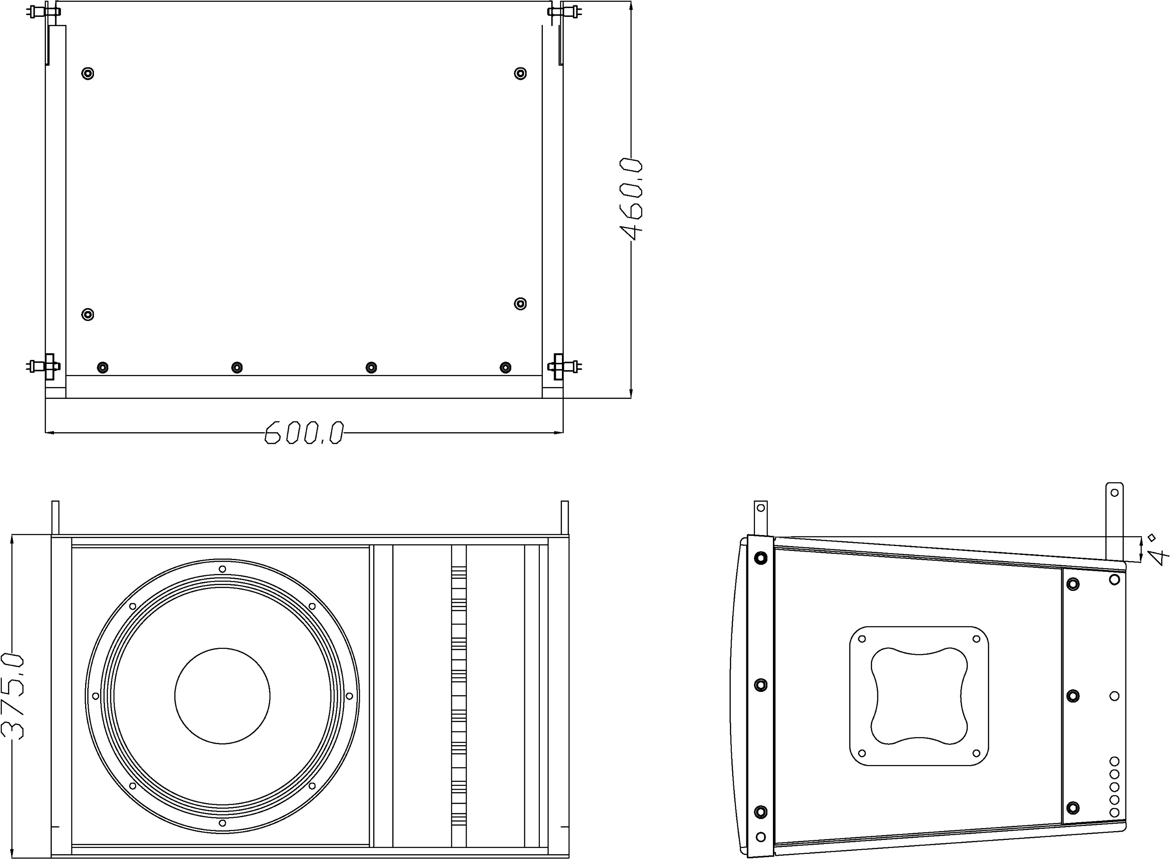


MUSICSON S.L
C/Dr. Mora Sanz S/N
46920. Mislata
Valencia ( Spain )
www.musicson.com
musicson@musicson.com

